Санкт-Петербургский Политехнический Университет Петра Великого
Институт прикладной математики и механики

Высшая школа прикладной математики и вычислительной физики

Лабораторная работа № 5
по дисциплине "Ведение в информационные технологии"
"Исследование свойств полиномов высокого порядка"

Вариант задания № 13

Выполнил студент гр.5030102/60001 Е.В. Моисеев

Преподаватель: А.В. Музалевский

Санкт-Петербург
2026
1.Построение график на интервале, содержащем все корни графика. 3
2.Построение графика на 2-х более узких интервалах (на выбор), где следует уточнить поведение функции. 3
3.Нахождение первых 3х производных и их вещественных корней. 4
4.Построение графика полинома и его производных на четырёх подграфиках друг под другом, обозначение на них точек, соответствующих вещественным корням. 4
5.Сравнение координат точек экстремумов, вычисленных двумя способами(используя функцию поиска минимума, и как корень производной). 5
6.Внесение случайного изменения, используя функцию rand, во второй коэффициент полинома (не более 5 %) и сравнение (вычислить относительную погрешность). 5
Код к заданиям 6
Доп. функции 12

1.Построение график на интервале, содержащем все корни графика.
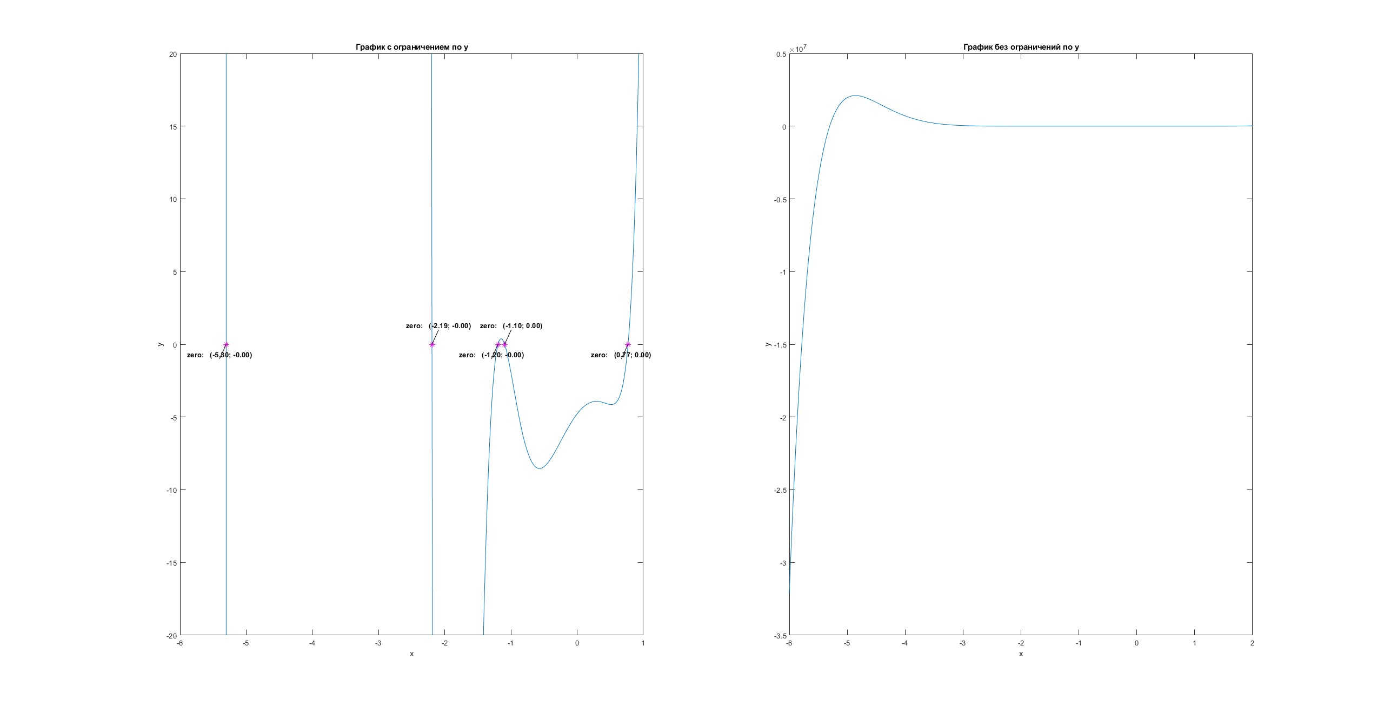
Рис.1. График на интервале со всеми корнями

2.Построение графика на 2-х более узких интервалах (на выбор), где следует уточнить поведение функции.
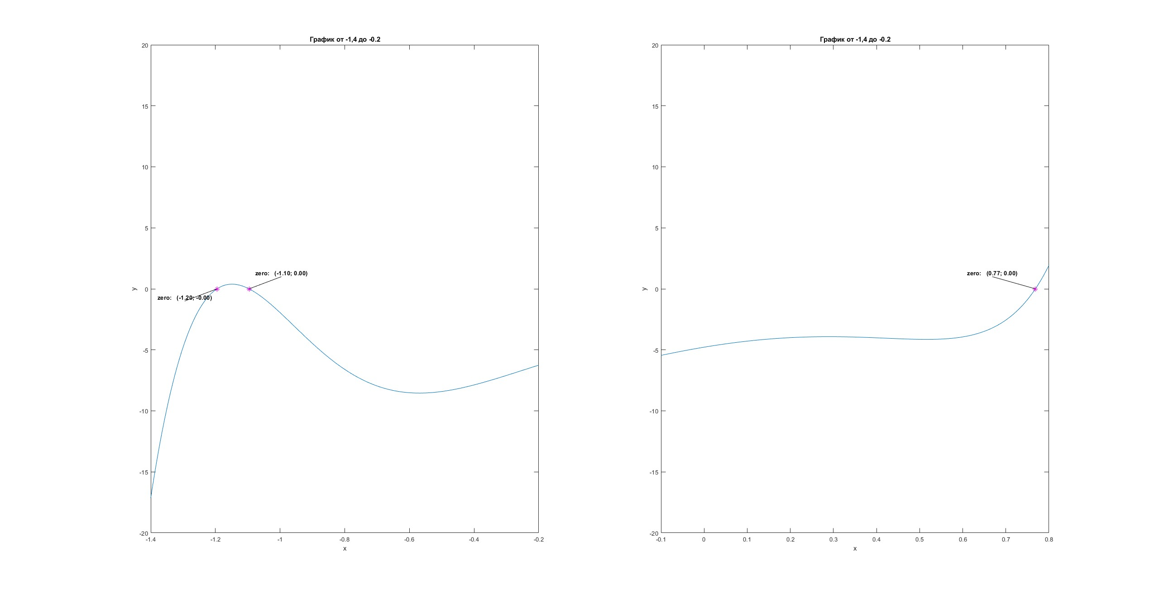
Рис.2. График на более узких интервалах. В обоих случаях график сначала возрастает, затем убывает, затем снова возрастает

3.Нахождение первых 3х производных и их вещественных корней.
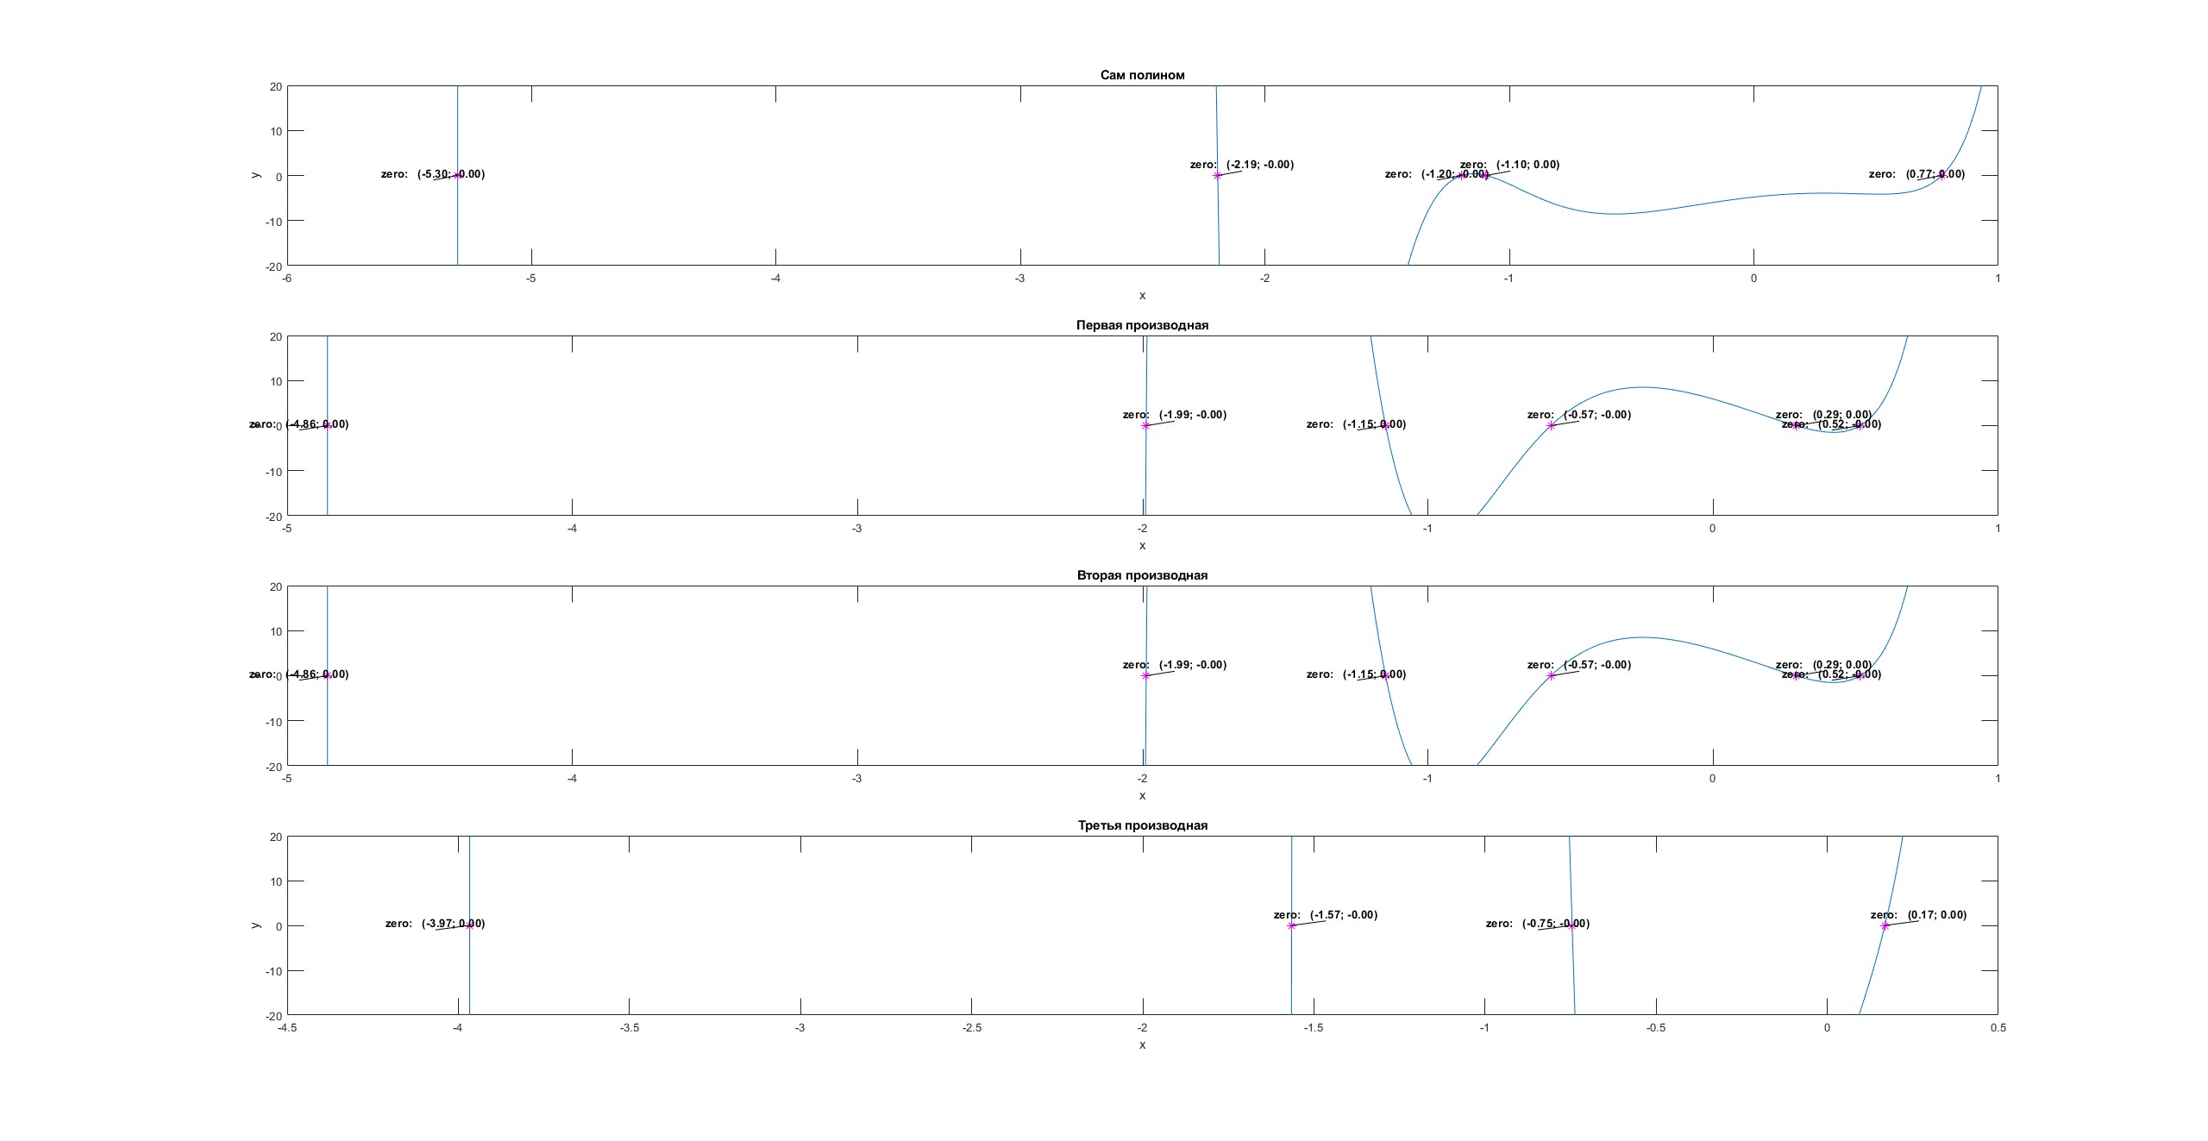
Рис.3. Первые 3 производные графика и их вещественные корни.

4.Построение графика полинома и его производных на четырёх подграфиках друг под другом, обозначение на них точек, соответствующих вещественным корням.
Рис.4. График полинома и его производные

5.Сравнение координат точек экстремумов, вычисленных двумя способами(используя функцию поиска минимума, и как корень производной).
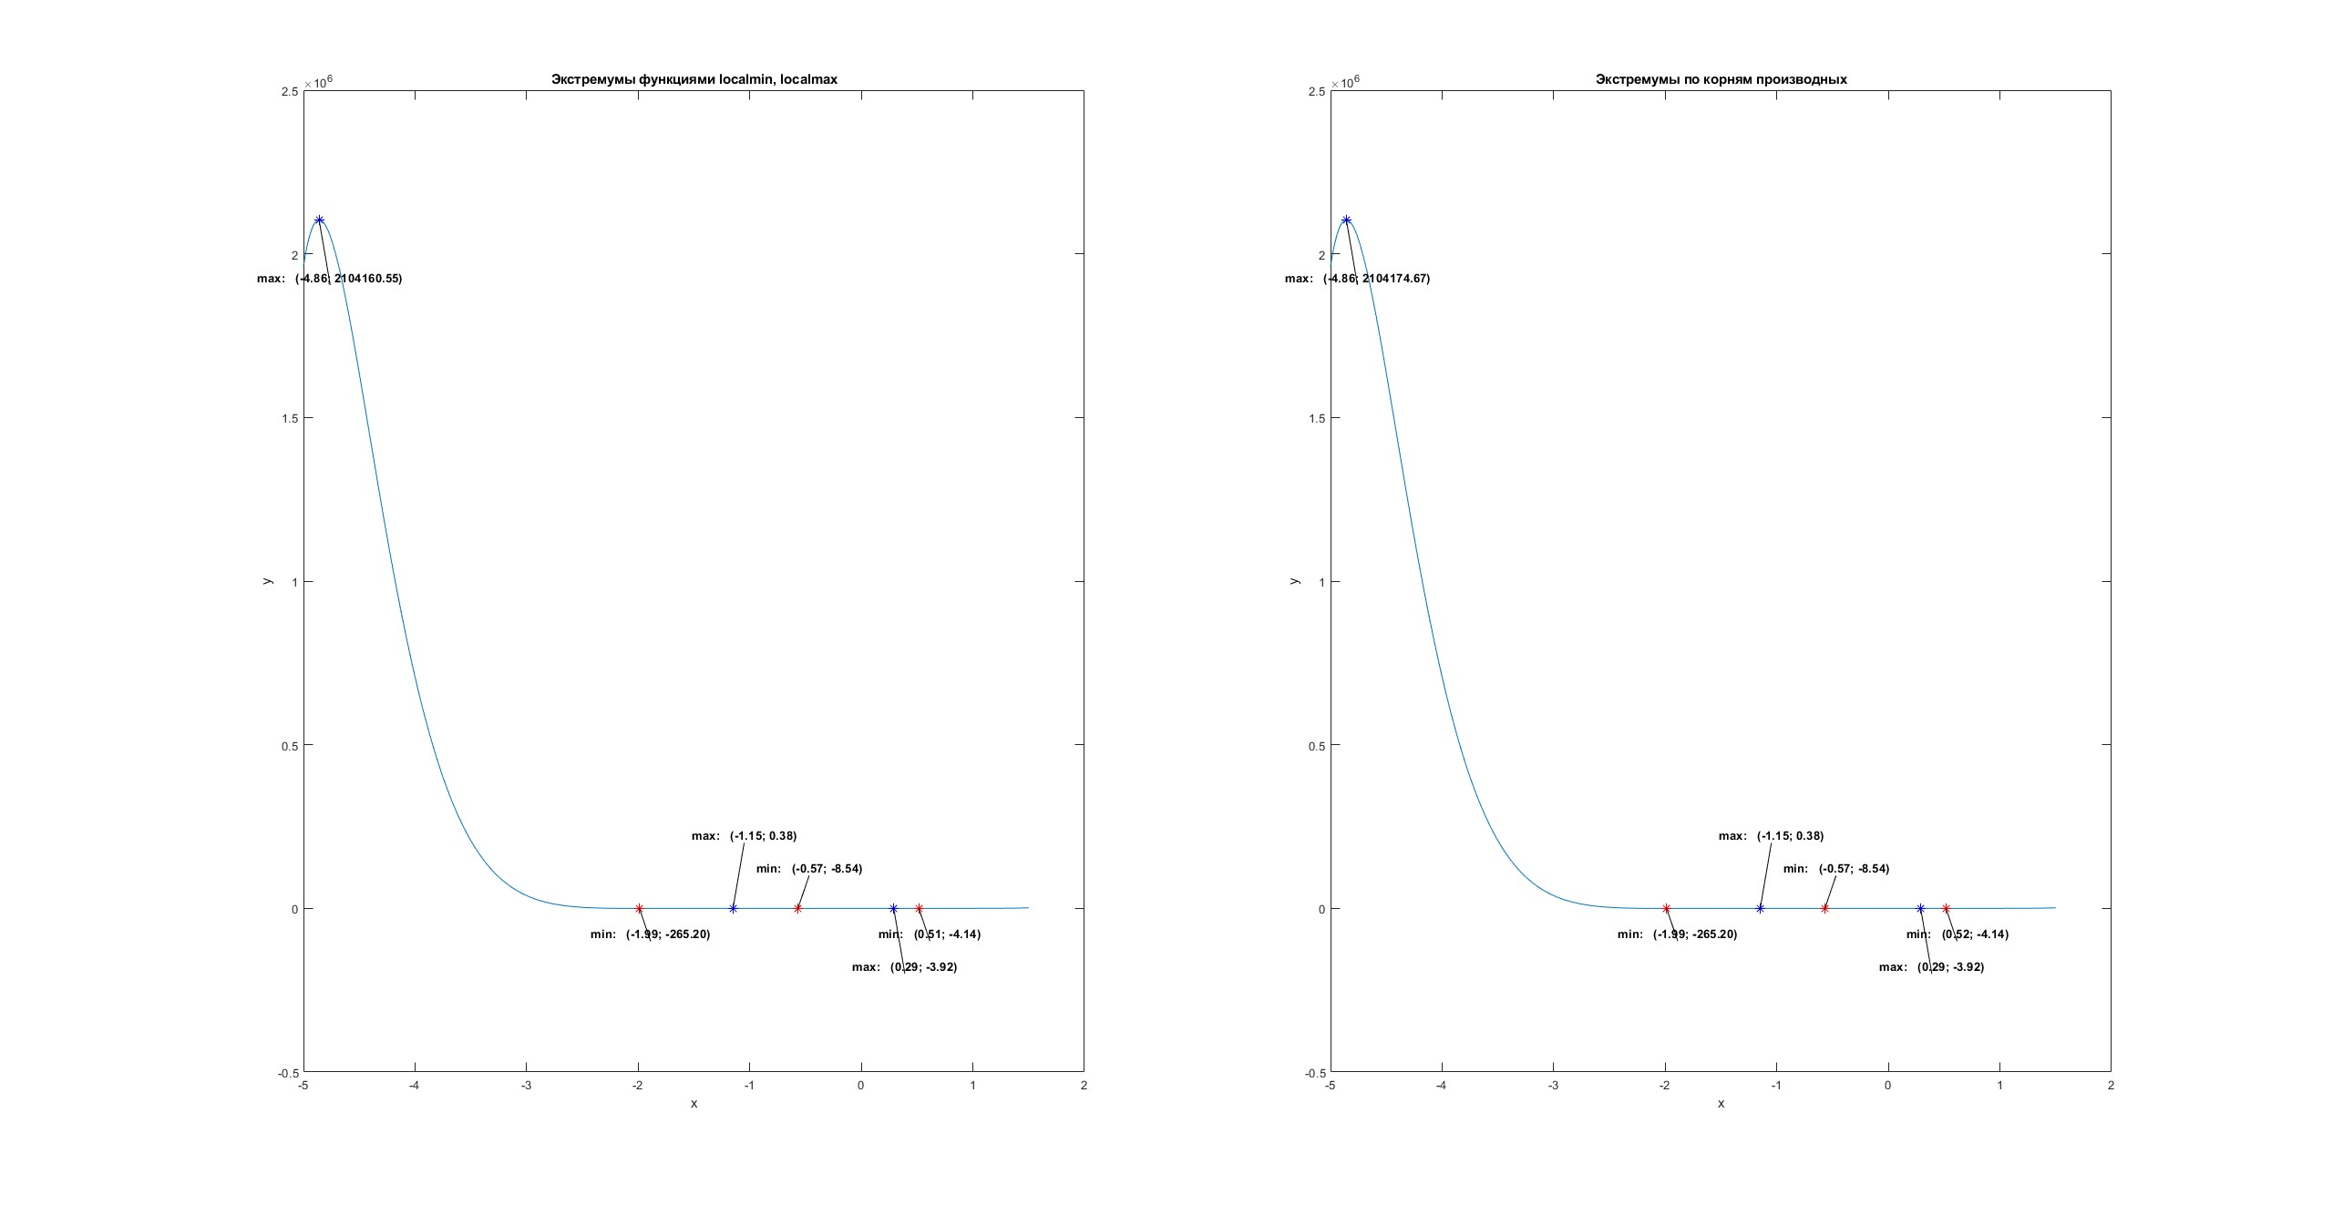
Рис.5. Координаты точек экстремума. На графике справа вычисленные с помощью функции поиска минимума, на правой – как корень производной.

6.Внесение случайного изменения, используя функцию rand, во второй коэффициент полинома (не более 5 %) и сравнение (вычислить относительную погрешность).
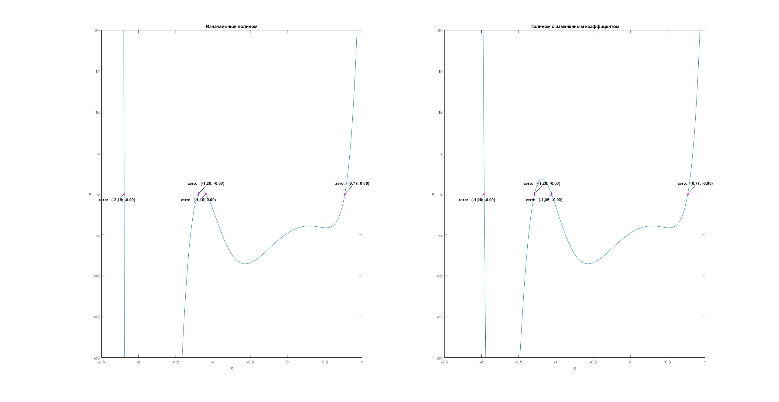
Рис.6. Сравнение исходного полинома, и полинома со случайным коэффициентом
старый корень новый корень относительная. погрешность
-5.302886+0.000000i -5.722483+0.000000i 7.9126%
-2.193406+0.000000i -1.962959+0.000000i 10.5063%
-1.195326+0.000000i -1.288299+0.000000i 7.7780%
-1.095976+0.000000i -1.061833+0.000000i 3.1153%
-0.214790+0.958602i -0.212859+0.957167i 0.2449%
-0.214790-0.958602i -0.212859-0.957167i 0.2449%
+0.575063+0.769474i +0.575521+0.766729i 0.2898%
+0.575063-0.769474i +0.575521-0.766729i 0.2898%
+0.768489+0.000000i +0.768066+0.000000i 0.0550%
+0.275265+0.533996i +0.275152+0.534009i 0.0189%
+0.275265-0.533996i +0.275152-0.534009i 0.0189%
Изменение p(2): +3.1472% (было 9.8400, стало 10.1497)

Код к заданиям

clc; clear; close all;

x = linspace(-6, 2, 2000);
p = [1.27, 9.84, 16.87, 2.88, 6.31, 11.74, -2.40, 8.74, -6.56, -8.98, 5.90, -4.78 ]; % коэффициенты полинома
y = polyval(p, x);

xzerosInd = find(diff(sign(y)) ~= 0);

xzeros = roots(p);
xzeros = xzeros(abs(imag(xzeros)) < 1e-6);
xzeros = real(xzeros);

yzeros = polyval(p, xzeros);

figure('Name','A: Полином высокой степени','Color','w');
subplot(1,2,1);

PlotPolyWZeros(p,x, 'График с ограничением по y', [-20 20] );

subplot(1,2,2);
plot(x,y);
title('График без ограничений по y');
xlabel('x');
ylabel('y');
hold on;

x = linspace(-1.4, -0.2, 2000);

figure('Name','B: более узкие интервалы','Color','w');
subplot(1,2,1);

PlotPolyWZeros(p,x, 'График от -1,4 до -0.2', [-20 20], 1 );

hold on;

x = linspace(-0.1, 0.8, 2000);

subplot(1,2,2);

title('График от -0,1 до 0.8');
PlotPolyWZeros(p,x, 'График от -1,4 до -0.2', [-20 20], 0);

figure('Name','С: Производные','Color','w');

x = linspace(-6, 2, 2000);
y = polyval(p, x);

x1 = linspace(-8,6.5, 2000);
x2 = linspace(-8,8, 2000);
x3 = linspace(-8,6, 2000);
dy1 = polyder(p);
dy2 = polyder(dy1);
dy3 = polyder(dy2);

y1 = polyval(dy1,x1);
y2 = polyval(dy2,x2);
y3 = polyval(dy3,x3);

subplot(4,1,1);
PlotPolyWZeros(p,x, 'Сам полином');

subplot(4,1,2);
PlotPolyWZeros(dy1,x1, 'Первая производная');

subplot(4,1,3);
PlotPolyWZeros(dy1,x1, 'Вторая производная');

subplot(4,1,4);
PlotPolyWZeros(dy3,x3, 'Третья производная');

figure('Name','D: Экстремумы','Color','w');

x = linspace(-5, 1.5, 2000);
y = polyval(p, x);

xminsTF = islocalmin(y);
xmaxesTF = islocalmax(y);

subplot(1,2,1);

plot(x,y);
hold on;
title('Экстремумы функциями localmin, localmax');
xlabel('x');
ylabel('y');

plotMarkersWX(x(xminsTF),y(xminsTF) , 0.1, 1e5, "min: ", 'r*', 0, 1)
plotMarkersWX(x(xmaxesTF),y(xmaxesTF) , 0.1, 2e5, "max: ",'b*', 0, 1)

x1zeros = roots(dy1);
x1zeros = x1zeros(abs(imag(x1zeros)) < 1e-6);
x1zeros = real(x1zeros);

x1zeros = x1zeros(x1zeros > min(x) & x1zeros < max(x));

xMaxes = x1zeros(polyval(dy2, x1zeros) < 0);
xMins = x1zeros(polyval(dy2, x1zeros) > 0);

subplot(1,2,2);

plot(x,y);
hold on;
title('Экстремумы по корням производных');
xlabel('x');
ylabel('y');

plotMarkersWX(xMins, polyval(p,xMins) , 0.1, 1e5, "min: ", 'r*', 0, 1);
plotMarkersWX(xMaxes, polyval(p,xMaxes), 0.1, 2e5, "max: ",'b*', 0, 1);

hold on;

figure('Name','E: Вариация 2-го коэффицента','Color','w');

p_new = p;

delta = (2*rand()-1)*0.05;
p_new(2) = p(2) * (1 + delta);

r0 = roots(p);
r1 = roots(p_new);

cost = abs(r0(:) - r1(:).');
M = matchpairs(cost, 1e6);

matched_old = r0(M(:,1));
matched_new = r1(M(:,2));

rel_err = abs(matched_new - matched_old) ./ abs(matched_old);

fprintf('\n %-22s %-22s %10s\n', 'старый корень', 'новый корень', 'отн. погрешность');
for k = 1:numel(matched_old)
fprintf(' %+.6f%+.6fi %+.6f%+.6fi %9.4f%%\n', ...
real(matched_old(k)), imag(matched_old(k)), ...
real(matched_new(k)), imag(matched_new(k)), ...
100*rel_err(k));
end
fprintf('Изменение p(2): %+.4f%% (было %.4f, стало %.4f)\n', ...
100*delta, p(2), p_new(2));

subplot(1,2,1);
PlotPolyWZeros(p,x, 'Изначальный полином')

subplot(1,2,2);
PlotPolyWZeros(p_new,x, 'Полином с изменённым коэффицентом')

Доп. функции
function plotMarkers(markersX, markersY, yOffset, labelPrefix, markerStyle)

plot(markersX, markersY, markerStyle, 'MarkerSize', 8);
for j = 1:length(markersX)

fullLabelText = compose("%s (%.2f; %.2f)", labelPrefix, markersX(j), markersY(j));

plot([markersX(j), markersX(j)+0.001], [markersY(j), markersY(j) + yOffset], 'k-', 'LineWidth', 0.5);

text(markersX(j), markersY(j) + yOffset, fullLabelText, ...
'HorizontalAlignment', 'center', ...
'VerticalAlignment', 'bottom', ...
'FontSize', 10, ...
'FontWeight', 'bold');
end
end

function plotMarkersWX(markersX, markersY, xOffset, yOffset, labelPrefix, markerStyle, alterX, alterY)

plot(markersX, markersY, markerStyle, 'MarkerSize', 8);
for j = 1:length(markersX)

fullLabelText = compose("%s (%.2f; %.2f)", labelPrefix, markersX(j), markersY(j));

plot([markersX(j), markersX(j)+ ((-1)^j)^alterX*xOffset], [markersY(j), markersY(j) + ((-1)^j)^alterY*yOffset], 'k-', 'LineWidth', 0.5);

text(markersX(j) + ((-1)^j)^alterX*xOffset, markersY(j) + ((-1)^j)^alterY*yOffset, fullLabelText, ...
'HorizontalAlignment', 'center', ...
'VerticalAlignment', 'bottom', ...
'FontSize', 10, ...
'FontWeight', 'bold');
end
end

